Course: Consruction of measuring instruments

Lecture 11. Construction according to ergonomics and technical-aesthetic requirements.

Lecturer: PhD. Bakhrom Khamdamov
Department of Metrology, Standardization and Management Quality of Product
Andijan Machine Building Institute
Email: bahromhamdamov@mail.ru

O’lchash asboblarini konstruksiyalash

11-Mavzu. Ergonomika va texnik estetika talablari asosida konstruktsiyalash.

Ma’ruzachi: PhD. Baxrom Xamdamov

Metrologiya, standartlashtirish va sifat menejmenti kafedrasi
Andijon mashinasozlik instituti
Elektron pochta: bahromhamdamov@mail.ru

O’lchash asboblarini konstruktsiyalash
11-Mavzu.
Ergonomika va texnik estetika talablari asosida konstruktsiyalash.
Ma’ruzachi: PhD. Baxrom Xamdamov
Reja:
11.1 Qurilmalarni badiiy konstruksiyalash va konstruksiyalarni ergonomik baholash.
11.2. Ergonomik tahlil qilish va konstruksiyalarni ishlab chiqish.
11.3 Qabul qilingan badiiy-konstruktorlik yechimini baholash

11.1 Qurilmalarni badiiy konstruksiyalash va konstruksiyalarni ergonomik baholash.
Muhandis-konstruktor qurilmalarning tarkibiy qismlari va uning yuqori ekspluatatsion tavsiflari, maksimal foydali ish koeffitsienti, minimal moddiy iste’mol (optimal mustahkamlik va qattiqlik bilan) va ishlab chiqaruvchanlikning yuqori darajada bo’lishini ta’minlaydi.
San’at dizayni (dizayni) bevosita odamlar uchun mo’ljallangan mahsulotlarni ommaviy ishlab chiqarishni rivojlanishi, shuningdek, sanoat mahsulotlari sifatiga iste’molchi talablarining umumiy o‘sishiga bog’liq holda muhandislik dizayni muhitida yuzaga keladi.
Boshqacha aytganda, badiiy-dizayndan o’tgan sanoat mahsulotlari foydali va chiroyli bo’lishi kerak.
Shu sababli konstruktor-dizayner mahsulot shaklining visual yaxlitiigini, mahsulot shakli va qo’llash usuli foydalanish maqsadiga muvofiq to’g’ri ishlanishini, mahsulotni iste’molchiga mos kelishi, mahsulotning shaklida ushbu turdagi mahsulotlarni shakllantirishda hozirgi zamonda ustun hisoblangan uslubning aks etishini ta'mmlaydi.
Badiiy konstruksiyalash - tabiiy-ilmiy, texnik, gumanitar bilimlar, muhandislik loyihalash va badiiy fikrlash elementlarini birlashtiradigan kompleks sohalararo konstruktorlik – badiiy faoliyatdir. 11.1-rasmda badiiy konstruksiyalash jarayonining sxemasi keltirilgan.
Dizaynning asosiy muammosi - estetik jihatdan «mutanosib», «mos», «butunlik» deb baholangan ob’yektiv dunyoni yaratishdir.
Dizayner «insonga insoniy munosabatda bo'lish» qobiliyatiga ega bo‘lgan, ya’ni estetik qiymatga ega bunday mahsulot va vositalarni yaratadi.
Sanoat mahsulotlarini konstruksiyalash (loyihalash) faqatgina konstruktor, texnolog va dizaynerlar bir—birlari bilan yaqin ijodiy munosabatlarda va har biri boshqasining vazifasini va uning ahamiyatini tushunganidagina kerakli natijaga olib keladi.
Texnik estetika — texnika sohasida badiiy faoliyatning xususiyatlarini o‘rganuvchi dizayn nazariyasidir. Bu umumiy estetikaning bir qismi bo’lib, o‘zida utilitar (amaliy foydali) va estetik xususiyatlarini, ya’ni sanoat ishlab chiqarishda faoliyat ko‘rsatadigan go‘zallik qonunlarini birlashtiradigan asbob-uskunalar (mashinalar, mexanizmlar) va boshqa narsalarni ommaviy ishlab chiqarish amaliyotini umumlashtiradi.
Estetika (umumiy) - universal insoniy qadriyatlar, ularning yaratilishi, idrok etilishi, baholash va rivojlanishining ilmiy, klassik va tarixiy jihatdan aniqlash haqidagi fandir. Bu - san’at nazariyasining go'zallik qonunlari bo'yicha va dunyoni o‘zlashtirishning umumiy tamoyillari haqida falsafiy fan xisoblanadi.
Muhandislik psixologiyasi - inson va texnika o’rtasidagi axborot almashinuvidagi jarayonlarning qonuniyatini o’rganadigan psixologiya bo’’imidir. Ushbu fanning ma’lumotlari «inson-mashina» va «inson-mashina-muhit» tizimlarini loyihalash, ishlab chiqarish va qo’llash uchun ishlatiladi.
Ergonomika - yunoncha “ergon”- ish, mexnat va “nomos”- qonun so‘zlaridan olingan bo’lib, insonni (odamlar guruhi) texnikaviy vositalar yordamida o‘z ish faoliyatining aniq sharoitlarda har tomonlama o'rganadigan ilmiy sohadir. Ergonomikaning maqsadi soxa mazmunini, mehnat vositalarini, sharoitlarini va jarayonlarini optimallashtirish, faoliyatni jozibadorligi va mexnatdan qoniqishni oshirishdir.
Sanoat estetikasi (san’ati) - go‘zallik va funksionallik qonunlariga binoan sanoat texnik vositalarini inson tomonidan yaratilgan butun ob’yektiv dunyoni anglatadi. Sanoat estetikasining elementlari:
- sanoat jixozlari va sanoat grafikasi (tovar belgilari va tovar nomlari);
  - reklama;
- konteyner va qadoqlash vositalari.

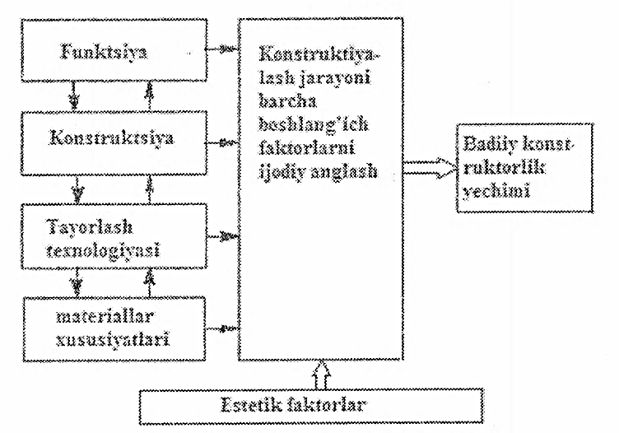
11.1 – rasm. Badiiy konstruksiyalash jarayonining sxemasi.
«Odam - mashina « tizimi («Odam-mashina-muhit»). Odam (odam-operator) o’zi tomonidan yaratilgan texnikani boshqarishda asosiy o‘rin egallaydi. Texnik vosita odamga jismoniy kuch nuqtai nazaridan o‘zining imkoniyatlarini kuchaytirishga, harakatlarning tezligi va mehnat unumdorligini oshirishga ko’maklashadi. “Odam mashina” tizimida o‘zaro harakatlarni tashkil qilishning yetakchi tamoyili uning intellektual va ijodiy salohiyatidan ko‘proq to’liq va ratsional foydalanish maqsadida odamga - mehnat va ijod sub’yektiga qaratish hisoblanadi. Mashinalar – odamning kasbiy faotiyatini qo’llab-quvvatlash vositasidir: «Odam – mashina uchun emas, mashina - odam uchundir».
“Odam-mashina (muhit)” tizimlarini tashkil qilishning ilmiy va amaliy vazifasi odam va mashina funksiyalari o’rtasida ma’suliyatni odamning zimmasida saqlab qolish bilan ratsional taqsimlash va muvofiqlashtirish hisoblanadi.
Bu vazifani muhandislik psixologiyasi hal qiladi. Bunda odam operatorga birinchi navbatda tizimning zvenosi sifatida emas, quyidagi xususiyatlarga ega bo’lgan tirik odam sifatida qaraladi:
qabul qilish, diqqat-e'tibor, reaksiya ko’rsatish tezligi, xotira, fikrlash, muloqot qilishga bo’lgan ehtiyoj, operativ fikrlashning sig’imi va uzoq muddatliligi, timsolliligi va qayishqoqligi va hokazolar.
Muhandislik psixologiyasida quyidagilar ko‘rib chiqiladi:
-odam-operatorning sensorli qabul qilishi (odamning sezgi organlari yoki retseptorlari) va motorli chiqishi (odamning harakat yoki effektor apparati);
-ma’lumotlarga ishlov berish jarayonlari va mashinalarni (ob’yektni) boshqarish masalalari;
-odam-operatorning normal va kritik hayot kechirish sharoitlari (fiziologik va moddiy).
Badiiy konstruksiyalashda quyidagi o’zaro bog’lanishlar sxemalari qo‘llaniladi:
-oddiy: odam - ob’yekt bog’lanishi (11.2-rasm)
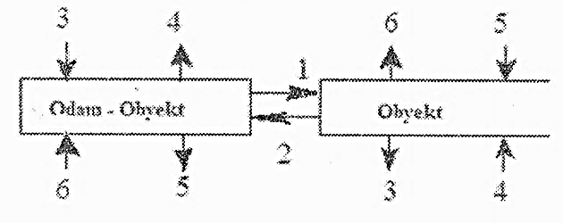
11.2-rasm. Odam - ob’yekt bog’lanishi

- «o‘zaro bog’lanishlar uchburchagi»: odam - boshqarish tizimi
- ob’yekt (muhit) bog’lanishi;

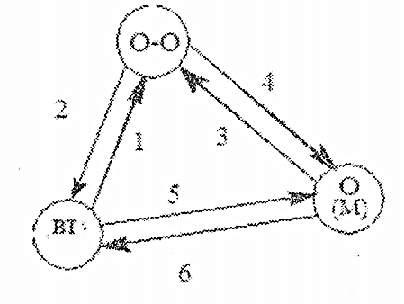
Bu yerda: O–O - (odam-ob’yekt) RDQ stanogining operatori; BT-(boshqarish tizimi) ERDQ (elektron raqamli dasturlash qurilmasi) bloki; O(M)- ob’yekt, stanok (muhit).
I – O–O ning ВТ dan asboblardan keladigan signallar ko‘rinishidagi (sanaladigan, yorug'likli, tovushli) turli – tuman kiruvchi ma’lumotlarni olishi.
2 — odam tomonidan stanokni shaylash, rostlash, boshqarish harakatlari ko‘rinishidagi boshqarish signallarining shakllantirilishi.
3 — ob’yektning (muhitning) odam-ob’yektga bevosita ta’siri: boshqarish blogi elementlarining joylashuvi psixofiziologik imkoniyatlarga mos kelishi lozim.
4 — odamning ob’yektga (muhitga) ta’siri: stanok bilan ishlash faqatgina ma’lum bir bilimlar va ko‘nikmalarni emas, ob’yektning parametrlarini odam bilan “birlashtirishni” ham talab qiladi (“xalaqit beruvchilar” ni hisobga olish bilan).
5 — ВТ ning ob’yektga (muhitga) ta’siri: stanokning RDQ tizimi ma’lum bir geometrik o’lchamlarga ega bo'lishi mumkin (bu uni har doim ham stanokka joylashtirish imkonini beravermaydi).
6 - ob’yektning (muhitning) ВТ ga ta’siri: RDQ vibratsiya sexning ifloslangan havosi va boshqa hohlanmaydigan ta’sirlar sharoitlarida normal ishlashi lozim.
Tizimli yondashuv. Odam-operatorning ishini tahlil qilish jarayonlarini soddalashtirish uchun o‘zaro bog'lanish tizimlarida odam-operatorning o‘zini qanday tutishining chastota modellari qo’llaniladi.
Odam-operator ko'pincha ma’lumotlarni qabul qiladigan va ishlab chiqaradigan “mashina” rolida chiqadi (11.3-rasm).
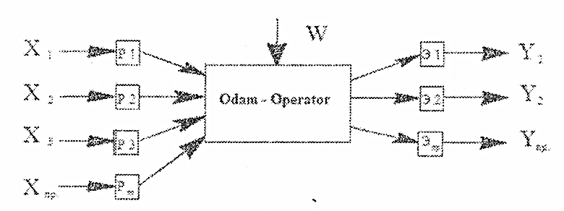
11.3-rasm. Odam-operator m a’lumotlarni qabul qiladigan va ishlab
chiqaradigan “mashina” rolida

W - tashqi muhitning ta'siri. Y = F ( X , W ).
Asosiy retseptorlar (sezgi organlari): P1 - ko'rish; P2 - eshitish; P3 - his qilish; P_{pr} — boshqa retseptorlar: hid bilish, ta’m bilish, muvozanat saqlash (vestibulyar apparat).
Asosiy effektorlar (boshqarish signallarini shakllantiradi): E1 – qo’l barmoqlari (aniq, biroq kuchsizroq); E2 - oyoqlar (kamroq aniq, biroq kuchliroq); Epr - tovushli buyruqlar (nutq), bioelektrik potensiallar, fiziologik faollik parametrlari (harorat, ter ajralishi, tomir urish chastotasi va boshqalar).
Sezgi organlari orqali odamning faoliyatiga quyidagilar ta’sir ko‘rsatadi (W):
- muhitning yoritilganligi va rangi, shovqin, atmosfera bosimi;
- kontaktga kirishuvchi yuzalarning xarakteri;
- hid va zaharli moddalarning bo’lishi;
- ishchi poza, t °C va namlik (termoturg‘unlik).
Odam-operatoming asbob-uskunalar bilan bog’lanishini optimallashtirish uchun quyidagilarni bilish zarur bo’ladi:
- Odam-operator vaqt birligida qancha miqdordagi ma’lumotni qabul qilishi, uzatishi yoki qayta ishlashi mumkin: «o‘tkazish» qobiliyati va turli reaksiyalarga eng kichik tezliklari;
- Turli signallarni qabul qilish va uzatish aniqligi qanday: signallarning “ushlanib qolish” (signallarga ishlov berish) vaqti;
- Odam-operator ishlashining ishonchliligi qanday: W ga qarshi tura olish qobiliyati.
Bunda masalalarni konstruksiyalanadigan ob’yektning parametrlarini odamning qobiliyatlari va imkoniyatlariga “moslashtirish” yo‘li bilan hal qilish zarur bo’ladi, aksincha bo’lishiga yo‘l qo'yib bo’lmaydi. Shunday qilib, ma’lumotlarni qabul qilish va qayta ishlash – kishilik jamiyatining evolyusiyasini ming yillar davomida shakllanganligini bilish (his qilish — qabul qilish — tasavvur qilish - fikrlash) jarayonlaridir. Odam u yordamida signallarni qabul qiladigan va shakllantiradigan “asbob” — analizatordir: retseptor - asab yo’llari - miya katta yarim sharlarining qobig’idagi markazdir. Retseptor apparati effektor (harakat) apparati bilan chambarchas bog’lanadi. Agar signalning odam-operator ob’yektni boshqarish konturi bo‘ylab o’tishini ko'rib chiqadigan bo’lsak, u holda 9 ta xarakterli bosqichlarni (zvenolarni) ajratish mumkin (11.4-rasm):
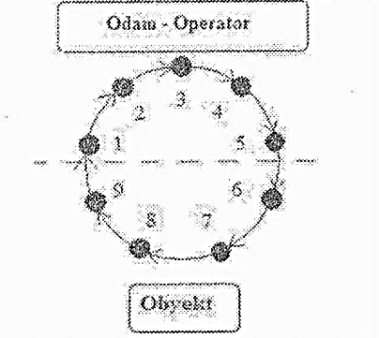
11.4-rasm. Odam-operator ob’yektni boshqarish konturi

Bu yerda: 1-ko’rsatishlarni (signallarni) qabul qilish; 2-indikatorning ko’rsatishlarini ish dasturi bilan taqqoslash qulay bo’ladigan shaklga qayta shakllantirish; 3-ish dasturini o‘zgartirish to‘grisida qaror qabul qilish; 4-ob’yektni boshqarish organlariga ta’sir ko’rsatish; 5-regulyatorlarning ishchi elementlarini ko'chirish; 6-ob’yektning ko‘rsatilgan ta’sirga reaksiyasi; 7-ob’yektning yangi dastur bo‘yicha ishlashi; 8-yangi ish rejimining indikatorlarda aks etishi.
Bu jarayonning asosiy tavsifi - signalning boshqarish konturi bo‘ylab aylanish tezligidir, bundan tashqari - zvenolarning xatoliklari va ishonchliligi, ularda ma’lumotlarga ishlov berish tezligidir.
Signallarning boshqarish konturi bo‘ylab aylanish tezligi tartibga solish siklining to’liq vaqti bilan belgilanadi:

T = T₀ + T_{M},

Bu yerda T₀- signalning operatorda ushlanib qolish vaqti (1...5 bosqichlar); TM - signalning ob’yektda ushlanib qolish vaqti (6….9 bosqichlar).
Har doim Т₀ ≥ Т_{м} bo’ladi. Т₀ quyidagi tarkibiy qismlar bilan belgilanadi: analizatorlar va latent davrning davomiyligi (o‘rtacha darajadagi signal paydo bo’lgan momentdan boshlab unga harakat bilan javob qaytarilguncha o‘tgan vaqt):
t_{lp} _{(za)} = 0,15 .... 0,22 s - signalning operatorda ushlanib qolish vaqtidagi analizatorlar va latent davrning davomiyligi;
t_{lp} _{(sa)} = 0,12 .... 0,18 s - signalning ob’yektda ushlanib qolish vaqtidagi analizatorlar va latent davrning davomiyligi;
t_{lp} _{(um)} =0,31 ....0,39 s - signalning umumiy ushlanib qolish vaqtida analizatorlar va latent davrning davomiyligi.
Konstruksiyalarni ergonomik ishlab chiqish – umumiy qoidalar badiiy konstruksiyalash jarayonining bir qismidir.
Ergonomika mukammal buyumlar va optimal ish sharoitlarini yaratish maqsadida mehnat jarayonlarida odamning funksional imkoniyatlarini o‘rganadi.
GOST 16456-70 majmuaviy ergonomik kо'rsatkichlarning to’rtta guruhini o‘rnatadi:
- gigienik;
- antropometrik;
- fiziologik va psixofiziologik;
- psixologik.
Bu ko'rsatkichlar bo'yicha umuman mahsulotning va xususan konstruksiyaning sifati baholanadi.
- Gigienik kо‘rsatkichlar:
- yoritilganlik darajasi;
- ventilyasiyalanish darajasi;
- harorat;
- namlik;
- havoning changliligi va bosimi - mikroiqlim;
- mexanik va fizikaviy omillar:
- elektr va magnit maydonining kuchlanganligi;
- radiatsiya;
- zaharlilik;
- shovqin va vibratsiyalar;
- gravitatsion yuklamalar va tezlanishlar.
Bu ko‘rsatkichlar mehnatni muhofaza qilish va texnika xavfsizligining predmeti bo’lib hisoblanadi.
- Antropometrik ko‘rsatkichlar – ob’yekt konstruksiyasining odam tanasining o’lchamlari va shakliga, tana massasining taqsimlanishiga muvofiqligi bilan belgilanadi.
Bu kо‘rsatkichlar turli ishchi pozalarda odam tanasining hal qiluvchi o’lchamlarini buyumning mos keluvchi o’lchamlari bilan solishtirish bilan aniqlanadi. Bir qator hollarda odamning boshi va qo’l barmoqlarining o’lchamlarini hisobga olish zarur bo’ladi.
- Fiziologik va psixofiziologik ko’rsatkichlar, ob’yekt konstruksiyasi odamning quyidagi imkoniyatlariga muvofiqligi bilan belgilanadi:
- kuch
- tezlik
- energiyalilik
- ko’rish
- eshitish
- his qilish
- hid bilish
- ta'm bilish
Bu ko‘rsatkichlarni tekshirish uchun quyidagilar tahlil qilinadi:
boshqarish organinning o’lchamlari, ularning shakli va qo‘yiladigan kuchlar;
ko’rish zonalari (11.5-rasm);
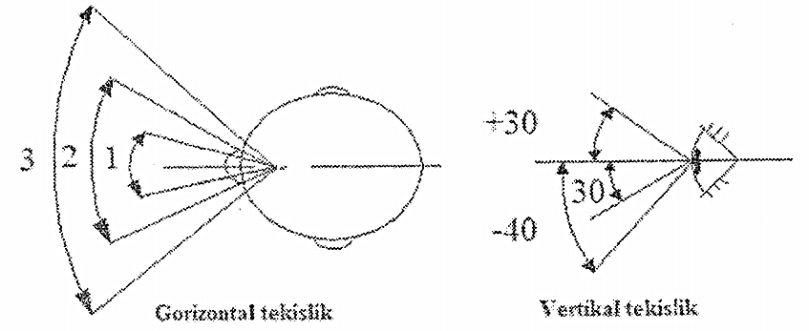
11.5-rasm. Ko’rish zonalari

-qo’l va oyoq regulyatorlari bilan boshqarishda odam-operatorning ishchi zonalari;
-harakatlarning xarakteri tahlil qilinadi.
Ko’rish zonalari:
- 30....40°- maksimal yechish qobiliyatiga,
- 50....60° - aniq rangli,
- 90° esa - oq-qora yechish qobiliyatiga mos keladi.
Indikatorlarning eng qulay joylashishi — gorizontal bo'yicha ko’rish chizig‘idan 30° pastda, biroq 30° (yuqoriga) yoki 40° (pastga) dan oshmasligi lozim.
Ishchi zonalarni kо'rib chiqishda shuni nazardan qochirmaslik kerakki, boshqarish ob’yektiga qo’yiladigan kuchning kattaligi quyidagilarga bog’liq bo’ladi:
-yo‘nalish: yuqoriga, pastga, yon tomonga;
-joylashish balandligi: 300 dan 1800 mm gacha;
-qo’l: aksariyat odamlarda o‘ng qo’l chap qo’lga qaraganda 1,2 marta kuchliroq bo’ladi (11.6-rasm).
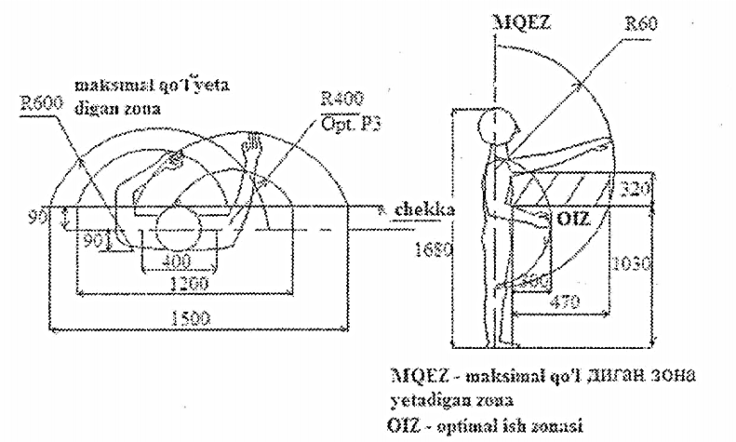
11.6-rasm. Optimal ish zonasini aniqlash sxemasi
Agar odam-operator tez-tez almashtirib ulashlarni bajarishi kerak bo'lsa, u holda kuchlarning kattaliklari 2-3 martagacha kamaytirilishi lozim.
Barcha hollarda qo’llar uchun - 150 N dan ortiq va oyoqlar uchun — 250 N dan ortiq kuchlar 3 sekunddan ortiq bosib turishda - toliqtiradi.
Buyum konstruksiyasining psixologik kо‘rsatkichlari odamning mustahkamlangan va endi shakllanayotgan ish ko‘nikmalarini uning ma’lumotlarini qabul qilish va qayta ishlash imkoniyatlariga muvofiqligi bilan belgilanadi.

11.1 Ergonomik tahlil qilish va konstruksiyalarni ishlab chiqish.
Konstruksiyani ergonomik ishlab chiqish asosida ergonomik parametrlarning to‘liq jamlanmasi yotadi, bu optimal badiiy konstruktorlik yechimini topish imkonini beradi.
Ergonomik ishlab chiqish ergonomik tahlil qilish asosida amalga oshiriladi. Ergonomik tahlil qilish turli-tuman tadqiq qilish uslublarini qo'llaydi, masalan:
- sotsiologik usullar (so‘rovnoma);
- vizual (organometrik) usullar;
- xronometraj va fotoxronometrajni qo‘llash bilan (fotosuratlar, kino, videogrammalar) odam-operatorning ish siklogrammalarini tuzish:
- elektrofiziologik usullar.
Ergonometrik ishlab chiqishning asosiy bosqichlari ob’yektni ishlab chiqishning bosqichlari bilan belgilanadi:
Texnik taklif bosqichida — ishlab chiqilayotgan ob’yektning analoglari va prototiplarini (faqatgina eng yaxshilarini emas, balki “yomon”larini ham) ergonomik tahlil qilish, shuningdek ob’yekt faoliyat ko'rsatadigan konkret sharoitlarni detalli tahlil qilish va ko'proq quyidagi muhim ergonomik ko'rsatkichlarni aniqlashi kerak:
1) Eskiz loyiha bosqichida - ergonomik tahlilning qidiruv bosqichi, ob’yekt konstruksiyasining bir nechta variantlari (badiiy konstruktorlik yechimlari) ko‘rib chiqiladi;
2) Texnik loyiha bosqichida - indikatorli va regulyatorli boshqarish panellari va pultlarini diqqat bilan ergonomik ishlab chiqish bilan ob’yektni yakuniy badiiy konstniktorlik komponovkalash kerak bo’ladi:
3) Ishchi loyihalash bosqichida - qabul qilingan badiiy konstruktorlik yechimlarining muallif tomonidan nazorat qilinishi zarur.
Ergonomik tahlil qilishda omillarning quyidagi asosiy guruhlari hisobga olinadi:
1) odam-operatorning antropometrik, psixofiziologik, biomexanik va gigienik ma’lumotlari qanchalik hisobga olinganligi;
2) ish joyi odam-operatorga tabiiy va yetarli tana xolatini, yetarlicha ishchi kenglikni, ishchi tana xolatini almashtirish imkoniyatini (masalan, o‘tirish-turish), ob’yektning barcha funksional muhim tugunlari va elementlarining yaxshi ko'rinishini, operativ xizmat ko'rsatish va profilaktika qilish sharoitlarini ta’minlanishi;
3) ob’yektning ranglar yechimi odam-operatorda ijobiy his tuyg‘ularni chaqiradimi va mehnat jarayonining yoqimsiz ta’sirlarini kompensatsiyalanishi;
4) odam-operatorga kelib tushadigan ma’lumotlar ko’rgazmali va unda tarkib topgan tasavvurlar va harakatlarning stereotiplariga mos kelishini hisobga oladi.
Ergonomik tahlil qilishda ko'pincha ish jarayonlariga ta’sir ko‘rsatuvchi omillarning ana shu guruhlari bo'yicha savollar ro'yxatini o’z ichiga oladigan nazorat kartalari qo’llaniladi.
Ergonometrik tahlil qilishda quyidagilar hisobga olinishi zarur:
1) o’rin-joyning iqlim sharoitlari;
2) xonaning mikroiqlimi va uning jihozlari;
3) operatorning talab qilinadigan ish ritmi, ishchi operatsiyalarning bajarilish chastotasi va bajarilish aniqligi;
4) operatorning asosiy (tiplashgan) qidiruv marshrutlarining tavsifi, ishchi tana holatini almashtirish zarurati va imkoniyati, boshqa operatorlar bilan o‘zaro harakatlar.
Shular asosida quyidagilar zarur bo’ladi:
1) ob’yektning gabaritlarini tahlil qilish;
2) operativ ish zonalari va umuman ish joyining chegaralarini va ularning antropometrik ma’lumotlarga muvofiqligini aniqlash;
3) ob’yektning panellarida taqdim qilinadigan operativ ma’lumotlarning hajmi va sifatini aniqlash, ularning odam-operatorning psixofiziologik imkoniyatlariga muvofiqligini tahlil qilish;
4) boshqarish organlarining tarkibini aniqlash va ularni xirotexnika nuqtai-nazaridan tahlil qilish.
Xirotexnika - ergonomikaning boshqarish dastaklarining (yoki qo’l uskunalarining) ko‘proq ratsional shakllarini ishlab chiqish bilan shug’illanadigan sohasidir.
5) sensor va motor zonalarining o‘zaro harakatlarini, boshqarish organlari va indikatorlarning muvofiqlik mantig’ini tahlil qilish;
6) tiplashgan operativ marshrutlarning biomexanik talablarga muvofiqligini tahlil qilish.
Ergonometrik tahlil qilishning natijalari quyidagilarni ta’minlash imkonini beradi:
1) odam-operatorga tushadigan psixofiziologik yuklamalarning bir tekis taqsimlanishi;
2) ishchi operatsiyalarning tabiiyligi, silliqligi va izchilligi.

11.3 Qabul qilingan badiiy-konstruktorlik yechimini baholash
Ekspluatatsiya qilish, komponovkalash, estetika (jumladan, ijtimoiy-iqtisodiy va ergonomik), konstruktorlik-texnologik talablarning bajarilishini ob’yektiv baholash uchun maxsus uslubiyatlar qo’llaniladi. Masalan:
- Guruhiy yoki ekspert baholash uslublari (ballar: 0...1 – yomon; 1...2 – qoniqarli; 2...3 – yaxshi; 3...4 – a’lo). Malakali ekspertlar bor joyda qo’llash mumkin, biroq baribir baho «sub’yektiv» bo’ladi.
- To’liq bo’lmagan integral analoglar uslubi. Ko‘proq ob’yektiv bo’lib hisoblanadi, chunki invariantlilik nazariyasi, baholash mezonlari va kriterial tenglamalardan foydalaniladi.
Tizimli tahlil qilish. Ergonomik tahlil qilish estetik tahlil qilish bilan chambarchas bog’lanadi: masalan, jihozlarda ranglar iqlimini yaratish va asbob-uskunalarning ranglar yechimiga – faqatgina go'zallik va uyg‘unlik pozitsiyalaridan emas, balki odam-operatorda ma’lum bir emotsional kayfiyatni yaratish va uning ko‘rish orqali qabul qilish qonuniyatlari nuqtai-nazaridan ham qarash lozim bo’ladi.
RD-50-149-79 uslubiyatga ko‘ra, badiiy-konstruktorlik yeehimini baholashda quyidagi ko‘rsatkichlar qo’llaniladi:
1. Informatsion ifodalilik ob’yektning o‘zining shaklida jamiyatda amal qiladigan orginallik (analoglardan ajralib turish), uslubga muvofiqlik (shaklning ma’lum bir davrga mos keladigan barqaror alomatlari), modaga muvofiqlik (tashqi ko‘rinishning vaqtinchalik hukm suradigan estetik didga muvofiqligi), shaklning ratsionalligi (mo’ljallanish, konstruksiya, tayyorlash texnologiyasi, qo’llaniladigan materiallarga muvofiqlik) kabi estetik tasavvurlar va madaniy me’yorlarni aks ettirish qobiliyatini tavsiflaydi.
2. Kompozitsiyaning yaxlitligi qismlar va yaxlitlikning garmonik birligini, ob’yekt shakli elementlarining organik o‘zaro bog’lanishlari va uning qurshab turuvchi ob’yektlarning shakli bilan muvofiqligini tavsiflaydi.
3. Ishlab chiqarish ijrosining mukammalligi va tovar ko’rinishining barqarorligi - konturlar, elementlarning dumaloqligi va qismlarning birikishini toza bajarilishi, yuzalarga qoplamalarni qoplash va pardozlashning diqqat bilan bajarilishi, firma belgilari va ko’rsatkichlarni bosishning aniqligi, konstruktorlik-texnologik hujjatlar va informatsion materiallar (reklama materaillari) jamlanmasi, shikastlanishlarga nisbatan barqarorlik bilan tavsiflanadi.
Aytish mumkinki, ob’yektning tashqi yuzalari, ularni pardozlash va bo‘yash ishlari uning estetik qabul qilinishini yaratadigan asosiy elementlari hisoblanadi. Bu elementlarni badiiy-konstruktorlik ishlab chiqishda quyidagi talablarni bajarish zarur bo’ladi:
Shaklga qo‘yiladigan talablar. Ular:
1) Ob’yektning tashqi chizgilari oddiy va qat'iy bo’lishi lozim: masalan, tashqi ishchi organlar uchun shakl va mazmunning birligi; o’tkir burchaklar dumaloqlanadi, biroq katta dumaloqlik radiusi konstruksiyani vizual jihatdan “og’irlashtiradi”. Oddiy shakl iflosliklarni tozalashni osonlashtiradi.
2) Alohida qismlarning proporsiyalari konstruksiyada vertikal yoki gorizontal chiziqlarni ajratish bilan ta’minlanadi. Bunda vertikal chiziqlar ob’yektni vizual jihatdan “yuqoriroq'', gorizontal chiziqlar esa ‘‘pastroq" qilib ko'rsatishi hisobga olinadi.
3) Ob’yektning shakli umuman olganda boshqarish pultlarining shakli bilan garmonik (uyg’un tarzda bog’langan bo’lishi lozim.
4) Ob’yektning tashqi yuzasining elementlari – qopqoqlarning (lyuklar, eshiklar) oshiq-moshiqlari va tutqichlari, qo‘zg’aluvchan qismlarning qopqoqlari va kojuxlari tashqi yuzaning fonidan ajralib turmasligi lozim. Oshiq-moshiqlar va tutqichlarga obdon ishlov berilgan bo’lishi lozim.
Pardozlash va bo‘yashga qo'yiladigan talablar. Bular:
1) Ob’yektning rangi xonaning (yoki qurshab turuvchi muhitning) rangi bilan bilan emas, ob’yektning konstruksiyasi bilan mos tushishi lozim;
2) Olaquroq rang tartibsizlik va konstruksiyaning “bo’laklanganligi” tasavvurini uyg‘otadi;
3) O’tkir ranglar og’irlik va ifloslik, ochiq ranglar – yengillik tasavvurini uyg‘otadi, o’tkir ranglardan faqatgina fundamentlar va eltuvchi konstruksiyalarni bo‘yash uchun foydalanish lozim;
4) Buyumlarning jarohat yetkazishi mumkin bo’lgan detallari va qismlari yorqin, ogohlantiruvchi ranglarga bo‘yaladi: jihozlar (stollar, salazkalar), qo‘zg‘aluvchan ob’yektlarning harakatlanadigan qismlari uchun “yo’lbarssimon” bo‘yashni qo’llash lozim va u atrofdagilarni faollashtiradi;
5) Boshqarish organlari yorqin, yaxshi farqlanadigan ranglarga bo‘yaladi;
6) Korpus detallarining ichki yuzalari yig‘ishni osonlashtirish uchun ochiq ranglarga bo‘yaladi, hususan, eshiklar, lyuklar, ochiladigan panellarning ichki yuzalari ochilgan holatda, ya’ni ular aniq ko'rinib turishi uchun yorqin ranglarga bo‘yaladi;
7) Issiqlik nurlatadigan ob’yektlar kumushsimon yoki moviy rangga bo‘yaladi.
Shakl va rangning qabul qilinishiga yorug’lik katta ta’sir ko‘rsatadi.
Ish joylarini yoritishga (sun’iy) qo‘yiladigan asosiy talablar quyidagilardan iborat:
- Ishchi zona uzunligining o‘rtasi bo‘уlab poldan 1900...2000 mm balandlikda va ishchi zonaning oldingi chekkasidan 150...200 mm masofada joylashgan individual yoritgichlar tik turib ishlashda afzalroq hisoblanadi. Boshqa ishlarda individual yoritgichlar operator tomonidan ish zonasiga nisbatan hohlagan holatda o‘rnatiladi;
- Yaltiroq predmetlarni sochilgan yorug‘lik bilan yoritish lozim. Xususan, mayda qora predmetlar fonda, ochiq rangli predmetlar esa o‘tkir fonda yaxshi ko'rinadi;
- Yorug’lik predmetning yuzasiga unchalik katta bo‘lmagan burchak ostida tushishi lozim, bu fakturani juda yaxshi ochib beradi;
- Shaffof predmetlar orqa tomondan yoritilishi lozim;
- Ishchi operatsiya ob’yekti bilan qurshab turuvchi fonning yoritilishining keskin kontrastidan qochishi lozim (mahalliy yoritish + umumiy yoritish);
- Ko‘rish maydonida yaltiroqlik manbalarini, shuningdek o‘tkir va ochiq rangli yuzalarning ritmli tarzda navbatlashishini istisno qilish lozim. Bu o‘ziga xos “ko'ziga ko‘rinishlar”ni yo‘qotadi, bunda odam garchi u ko'rish maydonidan ketgan bo’lsada, qandaydir bir yorqin predmetni ko‘radi. “Ko'ziga ko'rinishlar” qo‘shimcha ranglarni qo’llash bilan ham yo‘q qilinadi.

Foydalanilgan adabiyotlar
1. B.A.Nazarbayeva O’lchash vositalarini konstruksiyalash. O’quv qo’llanma. Toshkent “Tafakkur avlodi” 2020 y.
2. Дитрих Х. Проектирование и конструктирование. Системный подход / Пер с нем.-М.:Прогресс. 2006
3. Оберган А.Н. Коструктирование и технология средств измерений. Учебное пособие. - Томск: изд.ТПИ,2007.-96 с
4. Орлов П.П. Основы конструктирования. – М.: Машиностроение, 2008
5. А.А. Абдувалиев, О.SH. Хакимов, В.Б. Латипов. Основы обеспечения единства измерений. -Ташкент: «Узстандарт», 2005
6.www.nim.uz – O’zbekiston milliy metrologiya instituti rasmiy sayti.
7.www.uztest.uz – O’zbekiston ilmiy sinov va sertifikatlashtirish markazi rasmiy sayti

